广东省人力资源和社会保障厅

广东省人力资源和社会保障厅关于做好2023年
博士后科研工作站新设站申报工作的通知

各地级以上市人力资源和社会保障局，中直驻粤有关单位，省直有关单位：
为贯彻落实党的二十大和中央人才工作会议精神，深入实施人才强国战略，持续搭建更多更优的博士后科研平台，为落实省委“1310”具体部署和加快建设粤港澳大湾区高水平人才高地提供强有力的人才支撑，根据《全国博士后管委会办公室关于开展 2023年博士后科研工作站新设站工作的通知》（博管办〔2023〕132号）要求，现就我省做好2023年博士后科研工作站新设站申报工作有关事项通知如下：
一、申报条件
新设博士后科研工作站应具备6项基本条件并符合至少1项推荐条件，具体设站基本条件、推荐条件、设站程序等详见全国博士后管理委员会办公室（以下简称“全国博管办”）印发的《博士后科研工作站新设站工作指南（2023 年）》（附件1，以下简称《工作指南》）。

二、申报程序
（一）单位申报。申报单位按要求填写《新设博士后科研工作站备案申请表》（附件2，以下简称《申请表》），由申报单位负责人签字并加盖公章后，将申请表及相关佐证材料，按隶属关系报送至所属地级以上市人力资源社会保障局或省直主管部门。中央驻穗单位直接向省人力资源社会保障厅申报，其余中央驻粤单位及非公有制单位向所在地级以上市人力资源社会保障局申报。
（材料要求：内容详实、重点突出、数据真实、有据可查、规范整齐，涉密内容需作脱密处理。申报材料要用A4纸双面印制、装订成册，装订顺序为：封面-目录-申请单位综述材料-《申请表》-佐证材料。佐证材料包括：与设站条件（含基本条件和推荐条件）和《申请表》涉及单位资质、配套措施、合作招收意向、经营业绩、评价评级、承担项目等有关的代表性佐证材料，不超过25页。）
（二）公示和审核推荐。各地级以上市人力资源社会保障局、中央驻穗单位、省直主管部门汇总核实所属单位提交的申报材料，并通过官网、报纸或在办公场所张贴等形式，在本单位及被推荐单位进行不少于5天的公示，公示无异议后，由推荐单位汇总情况并出具正式推荐公函，附上所推荐单位申报材料、《博士后科研工作站新设站申报单位推荐汇总表》（附件3，以下简称《汇总表》），报送至省人力资源和社会保障厅。
（推荐公函内容要求：包括本地区（部门）已设站数量、组织申报情况、审核推荐程序等，须加盖推荐单位公章，并注明联系人、联系方式等）
（三）核实推荐。省人力资源社会保障厅对各推荐单位报送的申报材料进行核实汇总后，按要求报送至全国博管办。对不符合全国博管办新设站条件或申请材料真实性、准确性存在问题的申请材料予以一次性告知并退回。
（四）备案确认。全国博管办将组织核查各推荐单位报送的申请材料，对符合设站条件的申报单位按程序进行备案，对不符合新设站条件的或申请材料真实性、准确性存在问题的申请材料予以一次性告知并退回。全国博管办将根据工作进展情况，适时在网上申报系统上开放新设站结果查询。
三、材料报送
请各推荐单位于2024年1月19日前将纸质推荐材料（推荐公函、所推荐单位的申报材料、《汇总表》各1份）报送至省人力资源社会保障厅（广州市越秀区东风中路483号粤财大厦3620室胡金辉收，电话020-83134943），并同时将推荐材料PDF电子版发送至政务邮箱rst_hujinhui@gd.gov.cn（统一标题：XX市/单位推荐博士后科研工作站新设站申报材料）。凡逾期报送，或未通过上述推荐单位报送，以及所报送的材料不全的，均不予受理。

四、工作要求
（一）高度重视，积极发动。请各地区、各部门高度重视博士后科研工作站新设站申报工作，加强组织领导，积极发动符合条件的单位进行申报。要加大宣传力度，向申报单位详细介绍相关申报条件、申报要求和管理制度，做好跟踪服务。对不符合设站条件和未获得推荐的申报单位，要做好政策解释。对于确有博士后招收需求、但尚未达到设站条件的单位，可指导其按照我省博士后创新实践基地的设立要求，按程序申请备案设立省级博士后创新实践基地，开展博士后工作。
（二）规范程序，压实责任。请各地区、各部门认真贯彻文件精神，按照“谁推荐、谁负责”原则，对照《工作指南》确定的设站条件，严格把关，落实核实责任，确保所推荐的申报单位符合条件、材料真实。因材料不实被全国博管办退回、批评或通报的，将暂停一到两个批次的申请工作，并视情况予以省内通报。
（三）履行监管职责，加强动态管理。请各地区、各部门加强博士后科研工作站的管理服务工作，加大指导和支持力度，发挥其在促进产学研融合、提升创新能力方面的作用；要按照动态管理要求，督促设站单位做好博士后招收、培养工作，加强事中事后监管；对于已无法开展博士后工作的工作站，要及时上报并提出注销建议；要积极开展新设站单位博士后管理人员培训，做精做细各项指导服务工作；要认真履行对所属工作站的博士后资金监管和财政资金绩效管理职责，充分发挥资金使用效益。
附件：1.博士后科研工作站新设站工作指南（2023年）
2.新设博士后科研工作站备案申请表
3.博士后科研工作站新设站申报单位推荐汇总表

广东省人力资源和社会保障厅
2023年12月20日

（联系人：胡金辉、崔彩虹，020-83134943、83134891）

公开方式：主动公开
附件1
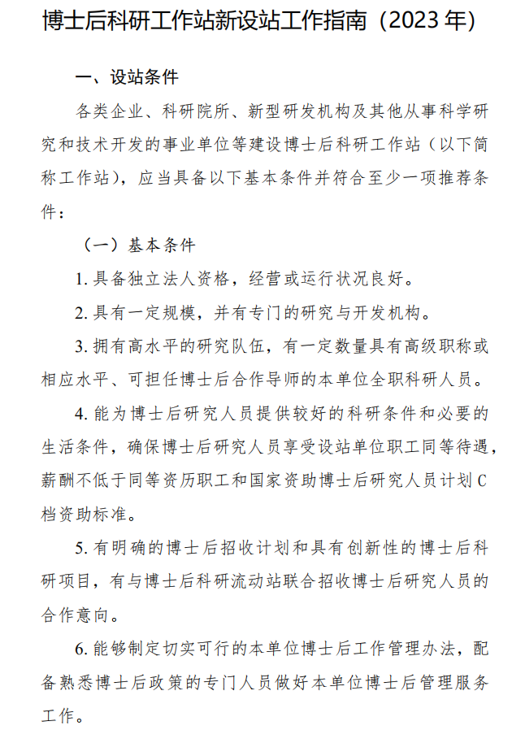
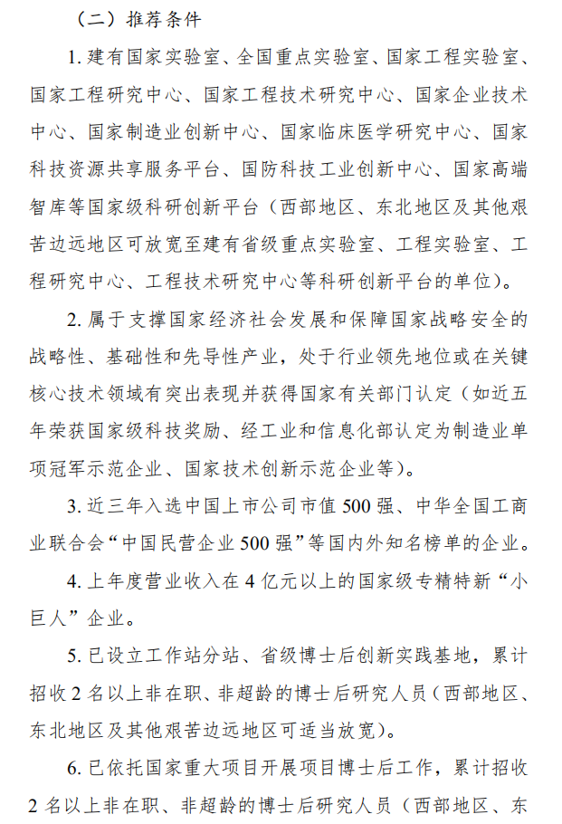
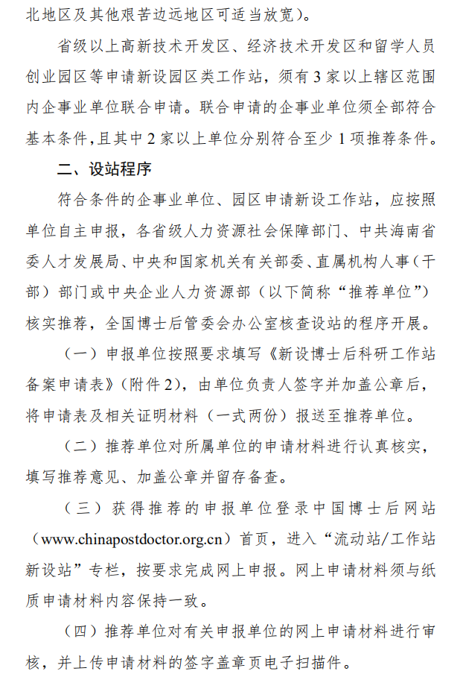
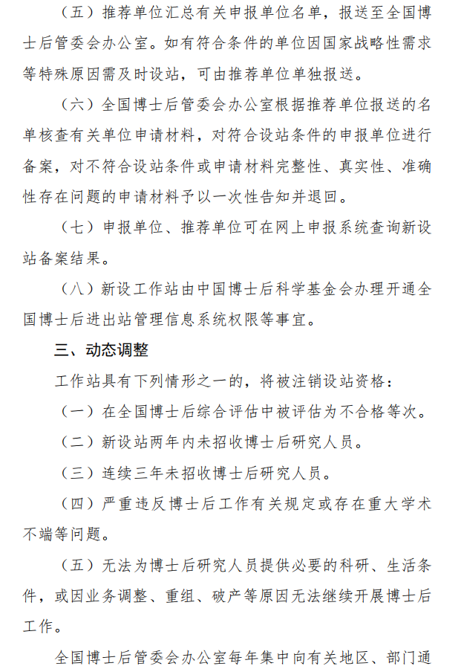
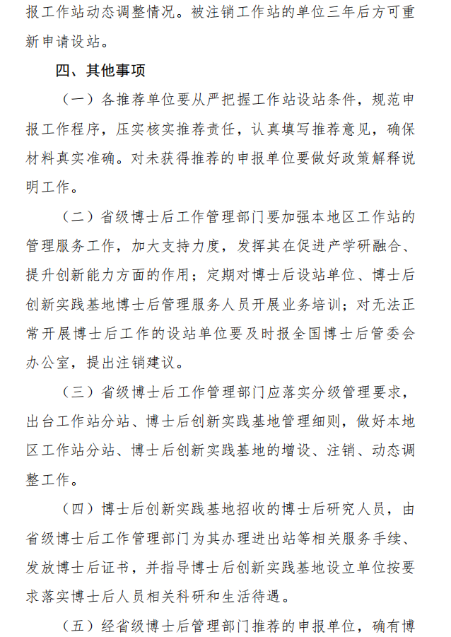
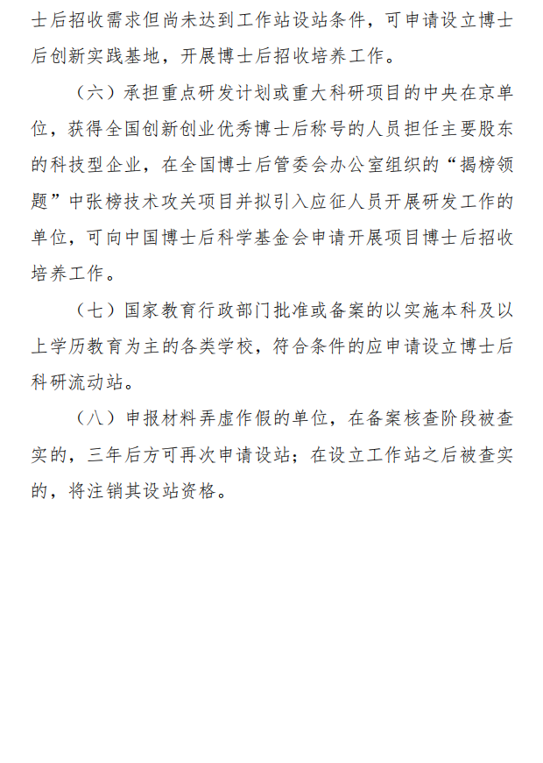
附件2
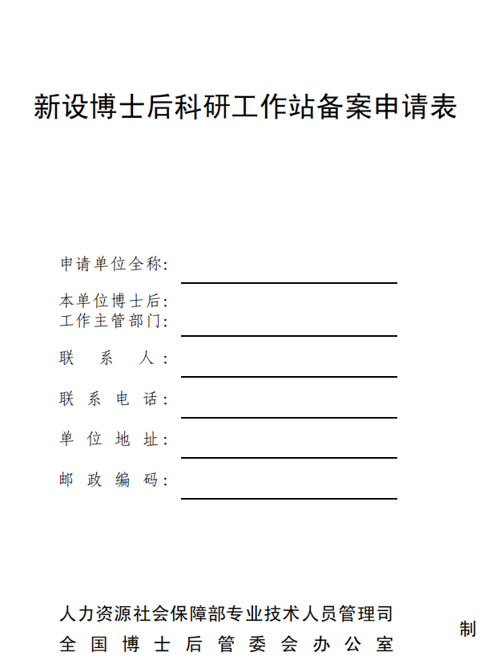
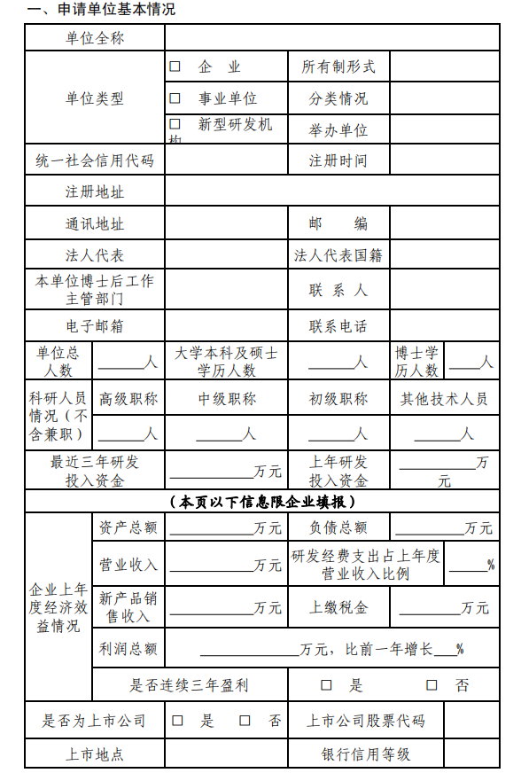
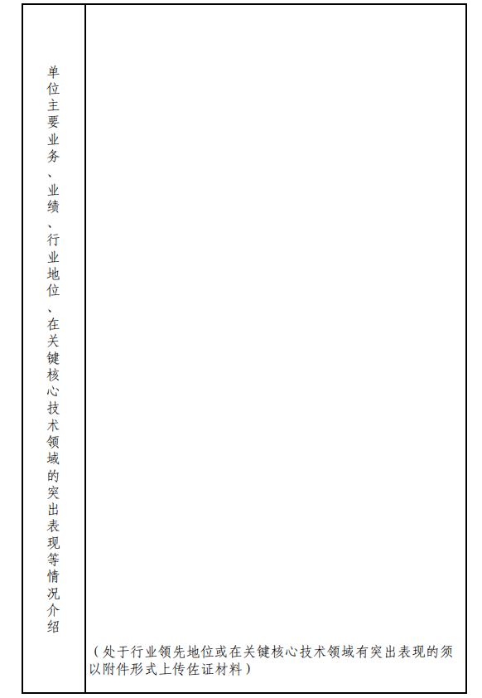
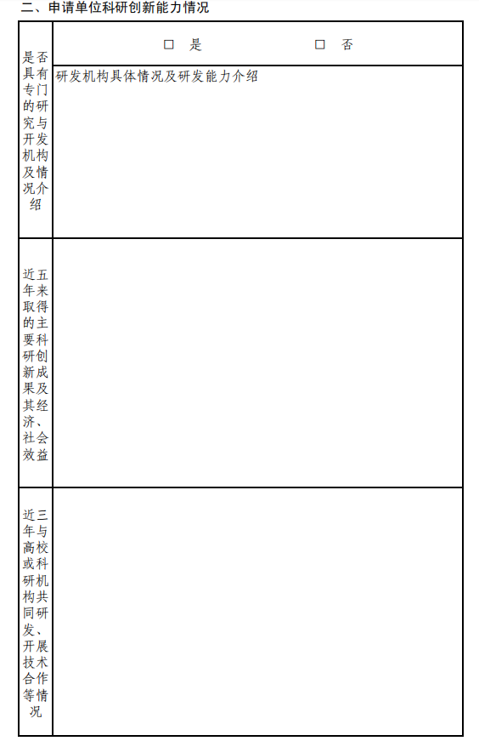
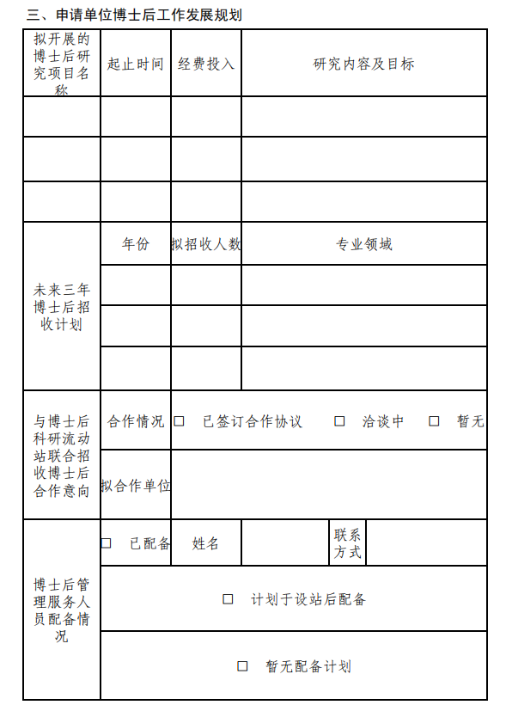
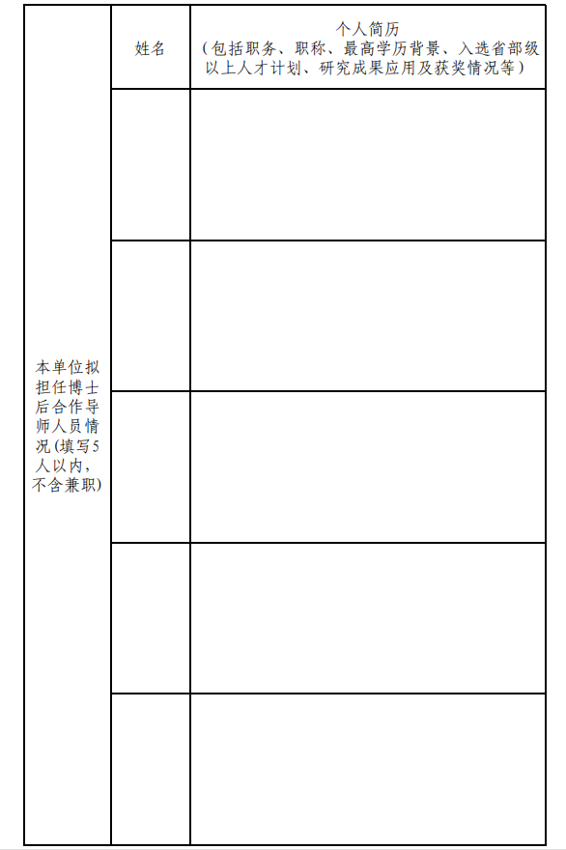
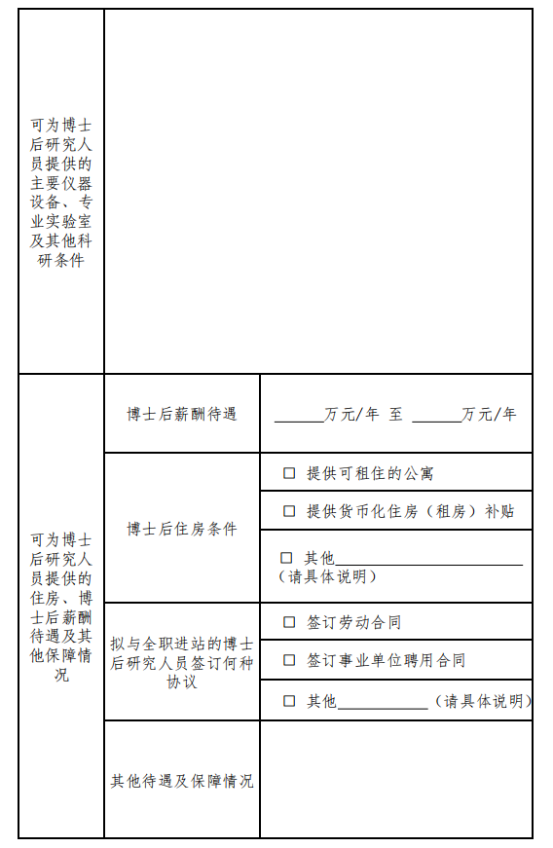
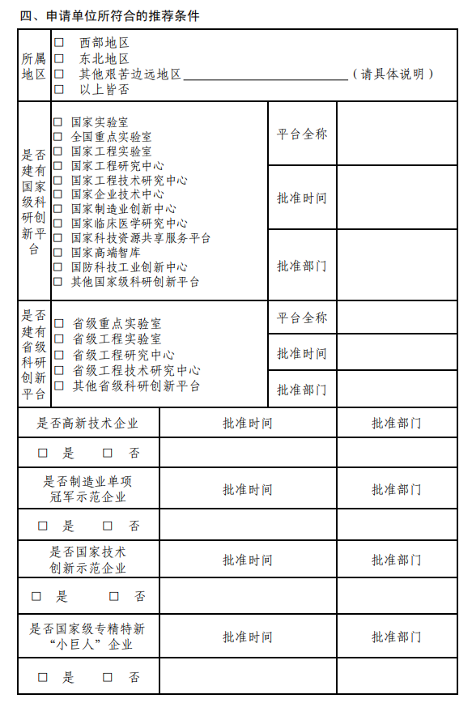
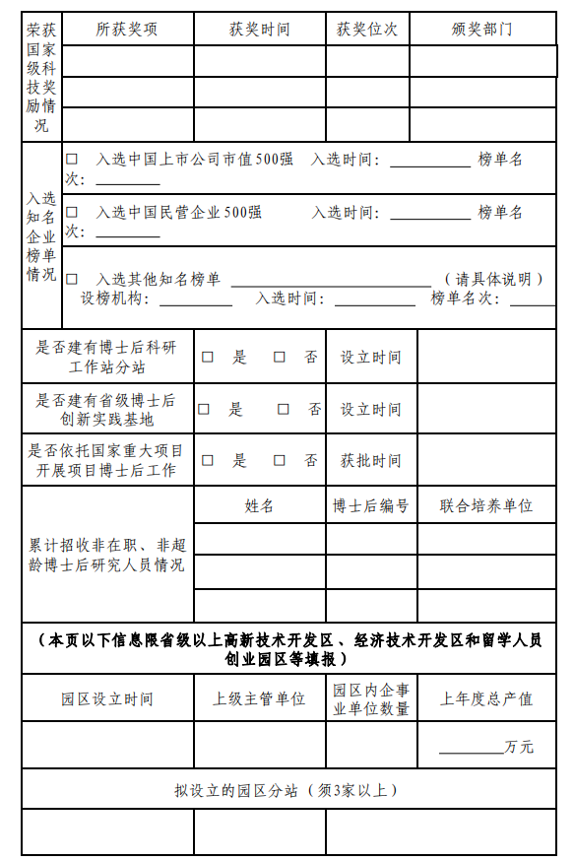
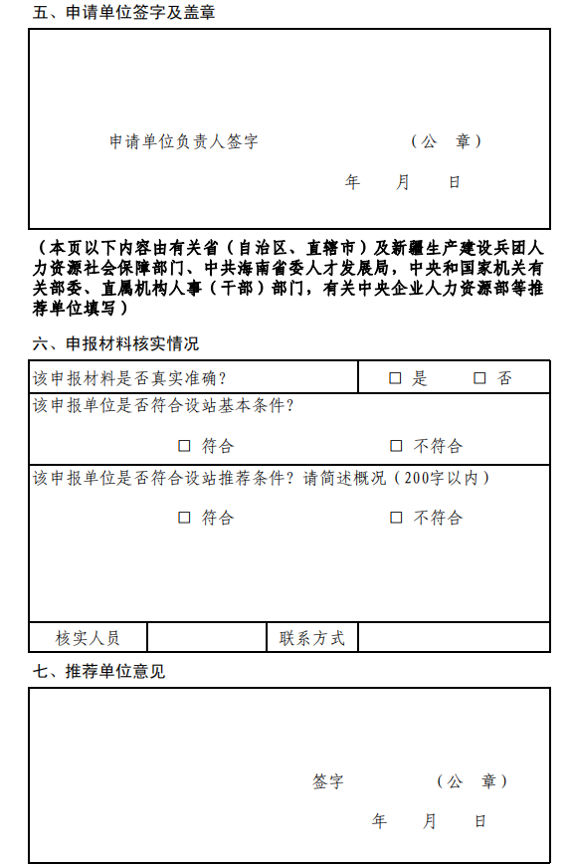
附件3
博士后科研工作站新设站申报单位推荐汇总表

推荐批次：2023年 推荐数量： 联系人： 联系电话：
序号 | 申报单位 | 单位类型 | 高新技术企业 | 科研创新平台 |  | 获得国家有关部门认定情况 |  |  |  | 入选知名榜单 | 博士后平台建设情况 |  |  |  | 园区类工作站 | 是否属于艰苦边远地区 | 备注  （属于艰苦边远地区的须具体说明）
 |  |  |  | 国家级 | 省级 | 国家级科技奖励 | 制造业单项冠军 | 专精特新  “小巨人” | 国家技术创新示范企业 | 入选知名榜单 | 已设分站 | 已设创新实践基地 | 已开展项目博士后 | 招收人数（非在职非超龄） | 园区类工作站 | 是否属于艰苦边远地区 | 备注  （属于艰苦边远地区的须具体说明）
 |  |  | 是/否 | 有/无 | 有/无 | 所获奖项、获奖年份 | 获批年份 | 获批年份 | 获批年份 | 榜单名称、位次 | 是/否 | 是/否 | 是/否 |  | 是/否 | 是/否
推荐单位： （盖章） 填报日期： 年 月 日

